AMETİST ÖZÜ
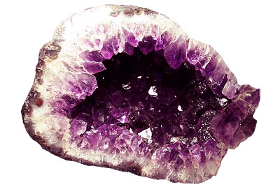

Ametist Özü doğada bulunan ametist taşının enerjisinin doğa bulunduğundan kat kat güçlü halidir.
Ametist özü enerjisi ametist taşının özelliklerini taşır.
3. Göz ile ilgili iyi bir enerjidir. Bu enerji altın üçgenle birlikte kullanıldığında 3. Gözde önemli aktivasyonlar gerçekleşir.
Ametist özü sayesinde daha net vizyonlar görülebilir.
Negatif enerjiyi pozitife dönüştürür.
Zihinsel olarak yatıştırıcı etkisi vardır.
Bu enerji barışa, sakinliğe ve huzura teşvik edicidir.
Ametist özü enerjisi ile Takyon’da olduğu gibi enerji araçları yapmak mümkündür.

